А. В. Котляров, В. А. Симонов
Институт геологии ОИГГМ СО РАН, г. Новосибирск

Особенности формирования Чонсаирских офиолитов (Южная Тува)

В Агардагской офиолитовой зоне (Южная Тува) можно выделить четыре основных участка, располагающихся последовательно с запада на восток и содержащих различные фрагменты палеоокеанической коры: Агардагский, с преобладанием гипербазитов основания офиолитов; Карашатский, представленный дунит–верлит-пироксенитовым комплексом + габбро + дайковые серии; Тесхемский – дайки + лавы (кускунугская толща); Чонсаирский – габбро + дайковый комплекс (чонсаирская толща). Большое значение для выяснения палеогеодинамических условий формирования офиолитов Южной Тувы представляют спрединговые комплексы типа «дайка в дайке», изученные нами на Чонсаирском участке.
В ходе экспедиционных работ особое внимание было уделено вопросам взаимоотношения дайковых серий с гранитоидными породами внутри Чонсаирских офиолитов. Детальные полевые наблюдения и тщательный анализ собранного материала показал, что на контакте с диабазами «скрины» кислых пород имеют в большинстве своем мелкозернистую структуру, что свидетельствует о процессах закалки и о проникновении в междайковое пространство более поздних кислых магм. Об этом свидетельствуют и структуры течения в кислых телах, параллельные диабазовым дайкам. Большую роль при этом сыграли тектонические процессы, приводившие к появлению тектонитов и разделению офиолитов на субпараллельные общему направлению даек пластины. В то же время, другие факты свидетельствуют, что дайковые серии явно проникали в докембрийские гранито-гнейсовые комплексы, т. е. здесь надо различать древнейшие субконтинентальные кислые магматические и метаморфические ассоциации, являвшиеся матрицей для развития спрединговых процессов, и более поздний гранитоидный магматизм во время тектонического преобразования офиолитов.
Дайковые серии Чонсаирской толщи по петрохимическим особенностям отвечают низкокалиевым толеитовым базальтам срединно-океанических хребтов с преимущественными характеристиками N-MORB. На диаграмме TiO₂ – K₂O область чонсаирских даек полностью перекрывает поле базальтов осевой зоны Красного моря и располагается в полях как N-MORB, так и
E-MORB. Детальный отбор образцов по разрезам дайковых серий из последовательных генераций даек позволил проследить изменение свойств расплавов во времени. В целом эволюция чонсаирских расплавов идет с резким ростом титана при постоянно очень низких значениях калия. По соотношению TiO₂ – FeO/MgO данные по чонсаирским дайкам в значительной мере перекрываются с точками по базальтам Красного моря. В обоих случаях отмечается прямая зависимость значений титана от степени фракционирования. Отчетливо видно, что от первых генераций даек к последующим идет накопление TiO₂ с ростом FeO/MgO. По распределению титана, хрома и никеля чонсаирские породы попадают в большей степени в области океанических серий. На диаграмме редких устойчивых при вторичных процессах элементов (Zr/Nb – Zr) они располагаются в поле базальтов осевой зоны Красного моря (рис. 1). На данном рисунке отчетливо видно, что чонсаирские дайки приурочены к окончанию тренда эволюции (примитивные базальты типа N-MORB с 0 % «OIB»), от обогащенных расплавов типа «OIB» через промежуточные магматические системы тесхемских комплексов (50 % «OIB»), совпадающих с данными для диабазовых даек офиолитов Тихама-Азир из региона Красного моря.
Учитывая особенности геологического строения Чонсаирских офиолитов с расположением даек в субвертикальном состоянии, отражающем их первичную ориентировку при формировании в ходе спрединговых процессов коры океанического типа, мы можем рассмотреть особенности распределения геохимических характеристик пород по площади дна древнего бассейна. Подобный подход успешно используется при исследовании дна современных океанических областей [7, 9]. На рис. 2 показано распределение различных по степени фракционирования расплавов, формировавших чонсаирские дайковые серии. Отчетливо видно, что наиболее примитивные расплавы развиты в юго-западной части детально изученного участка. В северо-восточном углу устанавливаются максимальные значения FeO/MgO, свидетельствующие о значительных процессах дифференциации.
Расчеты по методу [11] показали, что первичные расплавы дайковых серий Чонсаирских офиолитов формировались преимущественно на глубинах 35–50 км и при температурах примерно 1300–1360 °С. Эти параметры хорошо согласуются с данными для N-MORB. В частности, для Срединно-Атлантического хребта нами установлены следующие условия плавления мантийного субстрата и генерации глубинных магм, исходных для нор-
Рис. 1. Диаграмма Zr/Nb – Nb для базальтоидных пород офиолитов Агардагской зоны (Южная Тува).
1 – дайковые серии Чонсаирского участка; 2, 3 – дайки и массивные базальты Карашатского (2) и Тесхемского участков (3); 4 – Агардагские массивные и подушечные базальты; 5 (ТА) – диабазовые дайки офиолитов Тихама-Азир (Красноморский регион). RS – поле базальтов осевой зоны Красного моря. «OIB» – обогащенные расплавы типа базальтов океанических островов. 50 % «OIB» – расчетные доли компонента «OIB» в расплавах. Рисунок построен на основе оригинальных данных с использованием материалов [1, 5, 10].
мальных базальтов типа N-MORB: 45–60 км, 1320–1380 °С в зоне трансформного разлома Сьерра-Леоне [8] и 40–50 км, 1350–1400 ºС в районе разлома 15º20´ [7]. Практически аналогичные параметры формирования первичных магм (40–65 км, 1310–1390 ºС) установлены для приэкваториальной части Срединно-Атлантического хребта и другими исследователями [11].
Таким образом, устанавливается сходство магматических систем Чонсаирских офиолитов с магматизмом срединно-океанических хребтов типа N-MORB не только по геохимическим особенностям, но и по параметрам генерации первичных магм. В то же время, расчеты по расплавным включениям и породам Тесхемского участка показали более глубокие условия магмогенерации 45–60 км (1310–1390 °С) и возможно до 80 км (1440 °С). Для даек Карашатского массива – широкий диапазон: 40–80 км (1310–1460 °С). В целом, для Агардагской офиолитовой зоны от тесхемских и карашатских магматических систем к чонсаирским отчетливо поднимается уровень глубин магмогенерации.
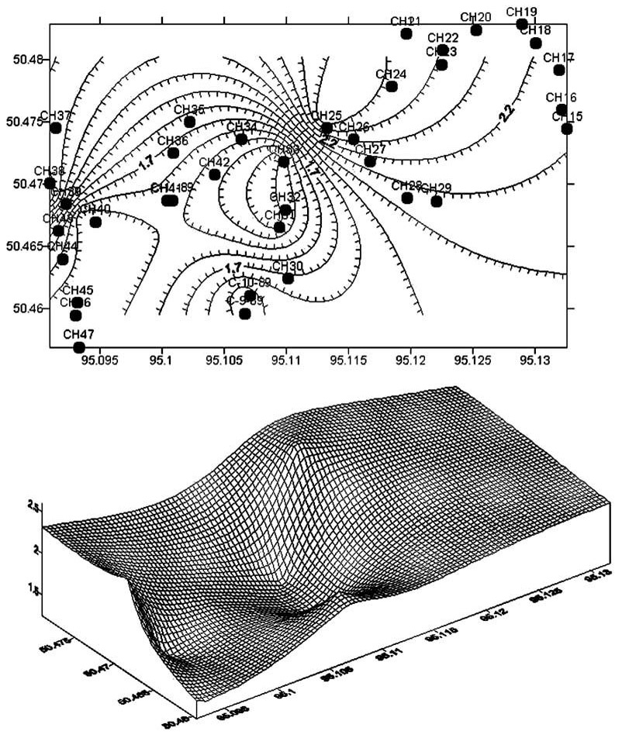
Рис. 2. Распределение значений FeO/MgO в породах дайковых серий по площади Чонсаирского участка.
Показаны местоположение и номера точек отбора образцов, на основе которых построена диаграмма.
В общем, отмеченные выше геохимические и расчетные данные подтверждают сделанные ранее выводы о последовательности развития геодинамических процессов при формировании Агардагского палеобассейна в условиях деструкции древнего блока с континентальной гранитоидной корой [6], сопровождающихся, как и в случае региона Красного моря, подъемом уровня магмогенерации и закономерной сменой обогащенных расплавов примитивными магмами типа N-MORB.
Изотопные исследования последних лет позволили оценить время геодинамических событий формирования чонсаирской толщи и офиолитов Южной Тувы в целом. Проведенные Nd изотопные исследования позволяют предполагать присутствие коры переходного типа, сформированной в течение позднего протерозоя в основании Тувино-Монгольского массива [2]. На присутствие позднерифейских вулкано-плутонических комплексов указывают данные о возрасте цирконов 700–900 млн лет [2]. Возрастной интервал формирования толщ гнейсо-мигматитовых комплексов Тувино-Монгольского массива 700–540 млн лет в первом приближении коррелируется с началом распада Родинии (около 730 млн лет) и раскрытием вендских палеоокеанических бассейнов – около 570 млн лет [4]. Данные по возрасту офиолитов Агардагской зоны также свидетельствуют о 570 млн лет [3].
В раннем ордовике (около 490 млн лет) происходит метаморфизм гетерогенных образований Тувино-Монгольского массива на фоне существования мантийного источника, обеспечивавшего
возникновение коровых расплавов [4].
Расшифрованные нами с помощью геологических, петрологических, геохимических и термобарогеохимических методов палеогеодинамические особенности формирования офиолитов Южной Тувы хорошо согласуются и укладываются в рамки указанных выше возрастных событий. Основание Тувино-Монгольского массива в виде коры переходного типа формировалось в период 900–700 млн лет. Собственно гнейсо-мигматитовые комплексы массива формируются начиная с 700 млн лет. Около 570 млн лет происходит раскрытие, при расколе Тувино-Монгольского массива, Агардагского палеоокеанического бассейна с развитием в конечной стадии магматизма типа N-MORB, характерного, в частности, для осевой зоны Красного моря и фиксируемого дайковыми сериями Чонсаирских офиолитов. Дальнейшая история связана с тектоническими преобразованиями палеоокеанических структур, в ходе которых в раннем ордовике (около 490 млн лет) происходит воздействие на офиолиты чонсаирской толщи новообразующихся коровых гранитоидных расплавов.

Литература
- Альмухамедов А. И., Кашинцев Г. Л., Матвеенков В. В. Эволюция базальтового вулканизма Красноморского региона. Новосибирск: Наука, 1985. 190 с.
- Козаков И. К., Коваленко В. И., Ярмолюк В. В. Позднерифейский корообразующий процесс в формировании изотопной структуры Центральной Азии // Эволюция тектонических процессов в истории Земли. Т. 1. Новосибирск: Изд-во СО РАН: «Гео», 2004. С. 239–242.
- Козаков И. К., Ковач В. П., Ярмолюк В. В. и др. Корообразующие процессы в геологическом развитии Тувино-Монгольского массива: Sm-Nd изотопные и геохимические данные по гранитоидам // Петрология, 2003. Т. 11. № 5. С. 491–511.
- Козаков И. К., Сальникова Е. Б., Натман А. и др. Тектоническая позиция, возраст и источники метатерригенных толщ Тувино-Монгольского массива: результаты геологических, геохронологических (SHRIMP) и Nd изотопных исследований // Изотопная геохронология в решении проблем геодинамики и рудогенеза. Санкт-Петербург: Центр информационной культуры, 2003. С. 200–203.
- Колман Р. Г., Хэдли Д. Г., Флек Р. Г. и др. Миоценовые офиолиты Тихама-Азир и их генезис в связи с образованием Красного моря // Тектоническое развитие земной коры и разломы. М.: Наука, 1979.
С. 107–123.
- Куренков С. А., Диденко А. Н., Симонов В. А. Геодинамика палеоспрединга. М.: ГЕОС, 2002. 294 с.
- Симонов В. А., Колобов В. Ю., Пейве А. А. Петрология и геохимия геодинамических процессов в Центральной Атлантике. Новосибирск: Изд-во СО РАН. НИЦ ОИГГМ. 1999. 224 с.
- Симонов В. А., Пейве А. А., Ковязин С. В. Особенности магматических процессов в зоне трансформного разлома Сьерра-Леоне (Экваториальная Атлантика) // 7-я Международная конференция по тектонике плит им. Л. П. Зоненшайна. М.: Научный Мир, 2001. С. 475–476.
- Симонов В. А., Пейве А. А., Колобов В. Ю., Тикунов Ю. В. Геохимия и геодинамика базитов в районе тройного сочленения Буве // Петрология. 2000. Т. 8, № 1. С. 43–58.
- Pfander J. A., Jochum K. P., Kozakov I. et al. Coupled evolution of back-arc and island arc – like mafic crust in the late – Neoproterozoic Agardagh Tes-Chem ophiolite, Central Asia: evidance from trace element and Sr-Nd-Pb isotope data // Contrib. Mineral Petrol. 2002. V. 143. P. 154–174.
- Schilling J.-G., Ruppel C., Davis A. N. et al. Thermal structure of the mantle beneath the equatorial Mid-Atlantic Ridge: Influences from the spatial variation of dredged basalt glass compositions // J. Geophys. Res. 1995. V. 100. № B7. P. 10057–10076.

